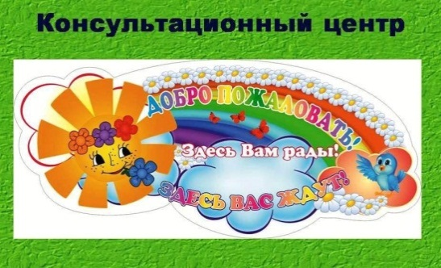
ПЕНИЕ
КАК СРЕДСТВО
РАЗВИТИЯ РЕЧИ

Речь одно из важнейших свойств человека, главное орудие мышления и основное средство общения между людьми
Пение-основное средство музыкального воспитания. Дети поют охотно, с удовольствием, что способствует у них активного восприятия музыки, умение искренне выразить свои чувства, переживания. В процессе пения у детей развиваются музыкальные способности: музыкальный слух, память, чувства ритма. Наконец, пение способствует развитию речи у детей.

Пение способствует развитию и укреплению лёгких и всего голосового аппарата. По мнению врачей, занятия вокалом являются лучшей формой дыхательной гимнастики.

Голос ребёнка – естественный «инструмент», которым он обладает с ранних лет. К сожалению, мы не задумываемся, как он звучит со стороны. Умение говорить хорошо поставленным голосом - несомненный плюс и для ребенка и для взрослого. Такая речь сразу вызывает расположение и внимание слушателя.

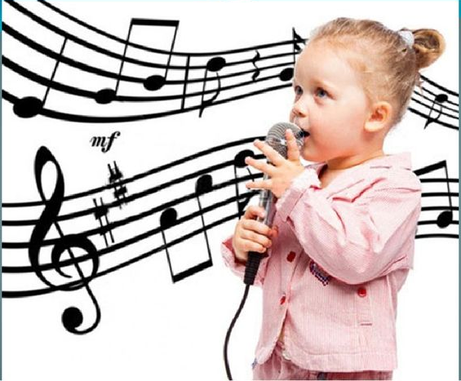
Основным средством овладения языком и развитием речевой деятельности является повтор. Пение мотивирует детей повторять слова и фразы. Повтор важен и для заучивания песен наизусть, что должны делать дети, еще не овладевшие навыками чтения. Вот почему большинство детских стишков и песенок состоят из простых, часто повторяющихся, односложных слов. Пение обладает дополнительным преимуществом – оно требует более четкой артикуляции со стороны и педагога, и ученика, помогает понять ритмический строй языка, ведь детям приходится пропевать каждый слог.

Песни, сопровождающиеся жестами, движениями, способствуют не только прочному запоминанию, но и развитию координации движений, стимулирует образное мышление, являются приятным для детей способом развития памяти. При пении у ребенка автоматически включается дыхание. А наша задача научить детей правильно брать дыхание и экономно его расходовать, чтобы хватило на всю фразу. А правильное дыхание способствует лучшей циркуляции крови в организме, что дает оздоровительный эффект.

Звук, зарождающийся во время пения, только на 15–20% уходит во внешнее пространство. Остальная часть звуковой волны поглощается внутренними органами, приводя их в состояние вибрации. Этот своеобразный вибрационный массаж внутренних органов может стимулировать и улучшать их работу.

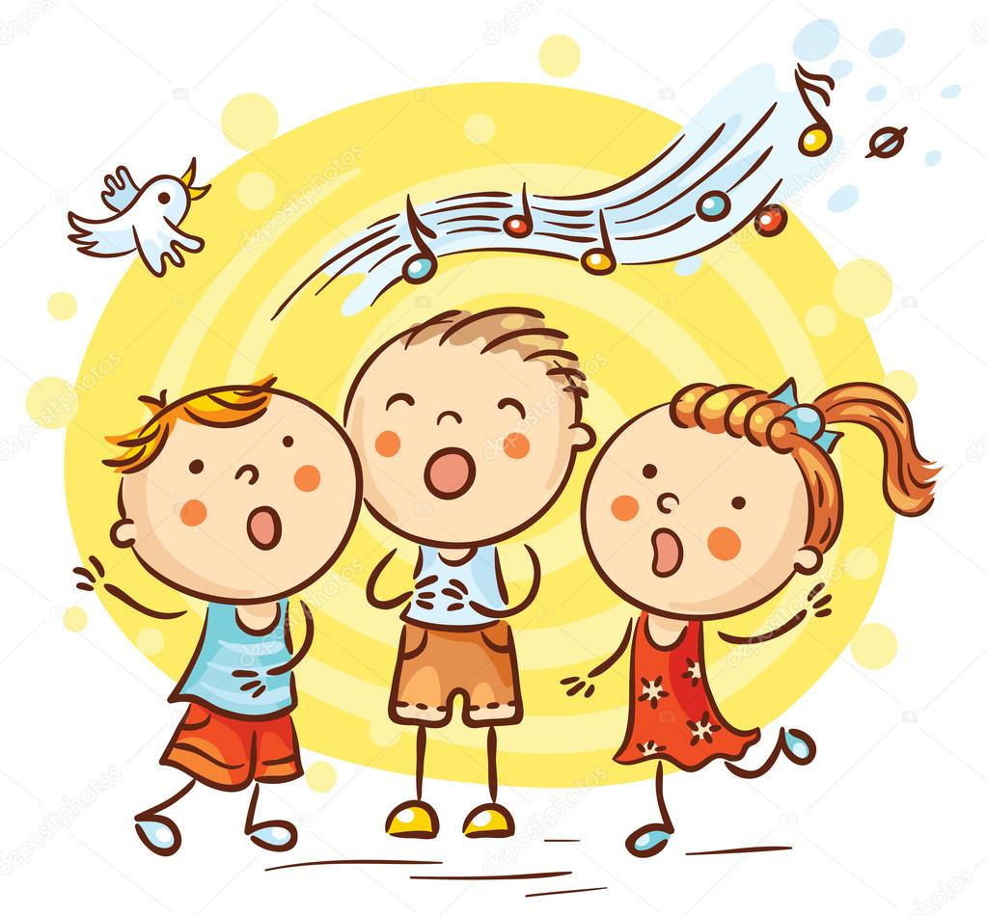
Ученые из Франции и Португалии провели совместное исследование. В течение 9 месяцев они наблюдали, как уроки музыки и живописи влияют на развитие 32 мальчиков и девочек в возрасте от 8 до 10 лет. Никто из детей до этого музыкой не занимался. Перед началом обследования ребят протестировали психологи, педагоги и неврологи. Тестами определилось умение читать, моторика речи, поведенческие особенности и развитие мозга. Детей разделили на группы. Одним преподавали музыку, других обучали живописи. Через полгода тестирование повторили. Оказалось, что даже всего через 6 месяцев юные музыканты обогнали художников по многим параметрам. Дети, занимающиеся музыкой, опережают в умственном развитии своих сверстников, они усваивают навыки чтения быстрее и яснее выражают свои мысли, лучше результаты в чтении, меньше скованности в речи.

Уже давно были собраны неоспоримые доказательства того, что в периоде между 6 и 8 годами у ребенка, занятия музыкой (слушание, игра на музыкальных инструментах, пение) влияют на развитие мозга, провоцируя длительные изменения в моторных функциях и структуре головного мозга.

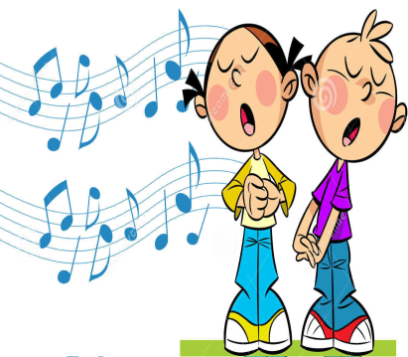
В сравнении с инструментальной музыкой пение обладает большей силой эмоционального воздействия на детей. Выразительные интонации человеческого голоса, сопровождаемые соответствующей мимикой, привлекают внимание самых маленьких слушателей. Не осознавая ещё до конца содержание текста, дети реагируют на песенные интонации: подпевают, приплясывают под весёлую музыку; засыпают, прислушиваясь к мелодии колыбельной.

По мере развития ребёнка – формирования у него мышления, накопление новых представлений и развитие речи – усложняются его эмоциональные переживания, и возрастает интерес к содержанию музыки. Текст песен помогает ребёнку осмыслить это содержание. Дети, воспринимая характер музыкального произведения в единстве со словом, глубже и сознательнее подходят к пониманию образа. Пение не только воздействует на детей, но и даёт им возможность выразить свои чувства.

К.Д.Ушинский: « … она (песня) несколько отдельных чувств сливает в одно сильное чувство и несколько сердец в одно сильно чувствующее сердце; а это очень важно. В песне есть, кроме того, нечто воспитывающее душу и в особенности чувство…»

